第3章 静定结构位移计算

§3 – 1 基本概念
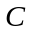
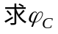
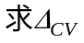
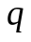
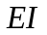
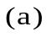
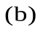
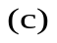
3-1-1 虚拟单位力状态构造方法
图3-1虚拟单位力状态
●虚拟单位力状态构造方法：
（1）去掉所有荷载重画一个结构；
（2）标出所求位移矢量；
（3）该矢量变成单位力，即得虚拟单位力状态。
如图3-1a刚架求C点竖向位移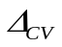和C截面转角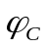，图3-1b和图3-1c为求相应位移所构造的虚拟单位力状态。

3-1-2 位移计算公式

虚拟单位力作用下，引起的内力和支座反力：
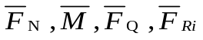
实际荷载作用下，引起的内力：
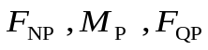
●位移计算一般公式
●荷载作用产生位移的计算公式
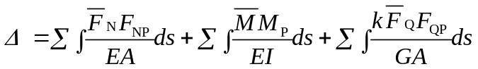
1、梁或刚架结构 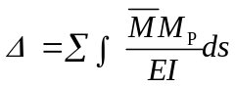
2、桁架结构 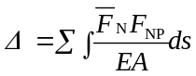
3、混合结构 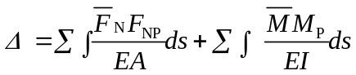
●支座移动引起位移计算公式
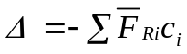

●温度引起位移计算公式
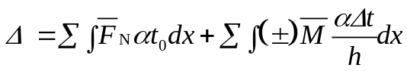
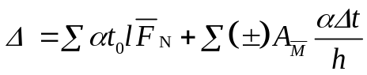
式中：，h截面高度
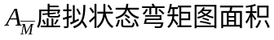
●有弹性支座情况的位移计算公式
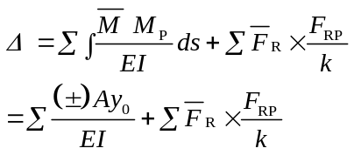

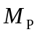
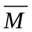
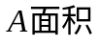
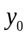

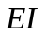
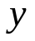
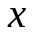
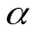
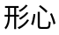
3-1-3 图乘法
图3-2 图乘法示意图
图乘法公式：
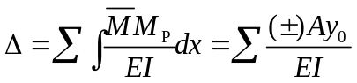
图乘法公式条件：
●等截面直杆且EI=常数
●求 y₀图形必须为一条直线
正负号确定：
面积A 与y₀同侧取“+”号
注意：求面积的图形要会求面积和形心位置。
为使计算过程简洁、明了，先将面积和形心处对应弯矩求出标在弯矩图一侧，然后直接代入图乘法公式求得位移。

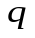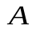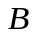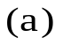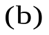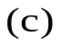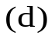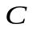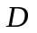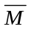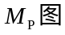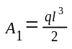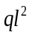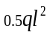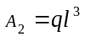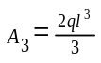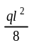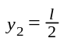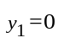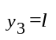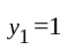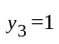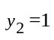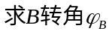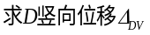
l
例题3—1图
【分析】
●利用虚力原理计算位移，首先需要构造一个与所求位移对应的虚拟单位力状态，然后计算虚内力在实际变形上所做的内力虚功，对于荷载作用下刚架的位移计算，仅需计算在弯曲变形上的内力虚功，为此，需要作荷载产生的弯矩图（如图b所示）。
●构造单位力状态：每求一个位移重新画一个结构，将所求位移矢量（矢量方向任意假定）画在结构相应位置处，标单位力值，即得到与所求位移对应的虚拟单位力状态（分别如图c、d所示）。
虚拟单位力状态的内力在实际变形上做虚功，由于刚架仅需要计算弯曲内力虚功，先作虚拟单位力产生的弯矩图（如图c、d所示）。
●图乘法应用：为使计算过程简洁、明了，先将面积和形心处对应弯矩求出标在弯矩图一侧，然后直接代入图乘法公式求得位移。
●特别注意：计算面积的图形需要找形心位置，Mp图AC杆面积用梯形减对称抛物线面积，但形心位置不易计算，由于虚拟力状态的AC杆弯矩为常数，因此本题AC杆不用计算确切形心位置。
●正负号选择：面积弯矩图与弯矩y在相同一侧做正功取正号（若不在同侧时，内力虚功为负，就应取负号）。
●位移实际方向：结果为正时虚拟单位力方向就是所求位移的方向。
【例题3-1】 计算图示结构B转角和D点竖向位移。
【解】
●求B截面转角：

（顺时针）
●求D点的竖向位移：

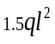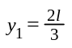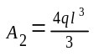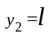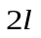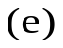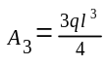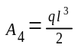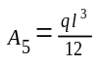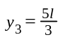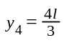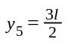
例题3—2图
【例题3-2】分别计算图示结构A点、B点的竖向位移。
【分析】
●利用虚力原理计算位移，首先需要构造一个与所求位移对应的虚拟单位力状态，然后计算虚内力在实际变形上所做的内力虚功，对于荷载作用下梁或刚架的位移计算，仅需计算在弯曲变形上的内力虚功，为此，需要作荷载产生的弯矩图（如图b所示）。
●构造单位力状态：A点、B点竖向位移所对应的虚拟单位力状态分别如图d、c所示。
●求B点竖向位移：图b和图c作图乘，
图AB段为常数，M_{P}图AB段求面积A₂不必确定形心位置；
图BC段为斜直线，M_{P}图BC段求面积A₁，并确定形心位置，求对应的
图弯矩y₁。
●求A点竖向位移：
图BC段为直线，M_{P}图BC段求面积A₁，并确定形心位置，求对应
图弯矩y₁。
图AB段为直线，M_{P}图AB段的面积分成三块面积如图e所示（两个三角形和一个对称抛物线），面积分别为A₃、A₄、A₅，形心对应的
图弯矩y₃、y₄、y₅。

●注意：
BC杆段抗弯刚度为2EI，相应分母用2EI。
计算面积的图形，要确定形心位置，对应求弯矩值的弯矩图要是一条直线（当这条直线为常数时，求面积图形不必确定形心位置）

【解】
●求B点的竖向位移：

●求A点的竖向位移：

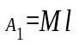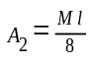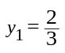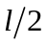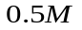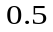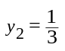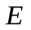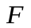
例题3—3图
【分析】
●构造单位力状态：能够在转角上做功的力是力偶，与A截面转角位移对应的单位力状态如图c所示。虚拟单位力做外力虚功等于所求位移。
虚拟单位力状态的内力在实际变形上做内力虚功，刚架仅需要计算弯曲内力虚功，作虚拟单位力产生的弯矩图（如图c所示）。
●荷载弯矩图：需要作荷载产生的弯矩图（如图b所示）。
●图乘法应用：本题两个弯矩图都为直线图形，可以选其中任一个计算面积，另一个求弯矩值，由于AC杆直接图乘形心不易计算， 本题对AC、DB杆件进行一些特殊处理，方法如下：
将DB杆件弯矩图搬到AC上面（如图虚线部分）变成AF，两个图都是三角形，可以直接图乘，三角形的形心容易确定，这样AC、DB一次图乘就可以了；
CE、ED两个杆件图乘结果相同，只需计算一个即可。为使计算过程简洁、明了，先将面积和形心处对应弯矩求出后标在弯矩图一侧，然后直接代入图乘法公式求得位移。
●符号选取：图形在同侧内力虚功为正值，位移与虚拟力方向相同。
【例题3-3】 计算图示结构A的转角位移。各杆EI=常数。
【解】
●求A截面转角：

l
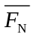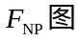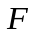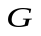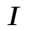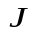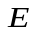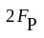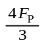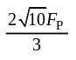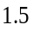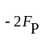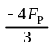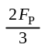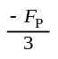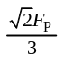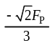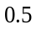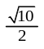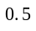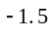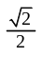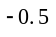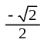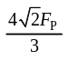
例题3—4图
【分析】
●构造单位力状态：重新画一个结构（如图c所示），将所求位移矢量画在结构相应位置处I点，标单位力值，即得到所求位移对应的虚拟单位力状态（如图c所示）。
●作荷载、单位力轴力图：利用虚力原理计算位移，需要计算虚内力在实际变形上所做的内力虚功，对于求桁架结构由荷载产生的位移，只计算在轴向变形上的内力虚功，为此，需要作荷载、单位力产生的轴力图（如图b、c所示）。
●位移计算公式应用：桁架结构位移计算仅有轴力项，轴力要带符号计算（以拉力为正、压力为负），对于杆件是等截面同材料，不需要作积分运算，对所有杆件求和即可，要注意使用每个杆件的长度、弹性模量、面积。
●位移实际方向：结果为正时虚拟单位力方向就是所求位移的方向。
●注：桁架内力的计算方法
本题桁架上部体系与地基之间只有三个联系，可先求出支座反力，BJ杆件轴力在B处分解成X、Y方向再对A点取矩可以方便求得；其它杆件轴力利用结点法按照A、C、E、D、F、G、I顺序列投影平衡条件得到。
ED、GF两个杆件为零杆，可先求得。
【例题3-4】 计算图示结构I点竖向位移。各杆EI=常数。
l
l
【解】
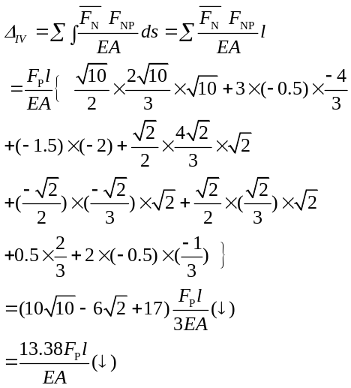

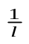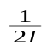
例题3—5图
【分析】
●构造单位力状态：每个位移重新画一个结构（如图b、c所示），将所求位移矢量画在结构相应位置处，标单位力值，即得到所求位移对应的虚拟单位力状态。求A处角位移的单位力状态如图b所示，求C点水平位移的单位力状态如图c所示。
●静定结构因支座移动影响只发生刚体位移，不产生变形。虚拟力状态的内力也就不做内力虚功，在此情况下不需要作内力图，虚拟力状态的支座反力在位移状态的支座位移上将做外力虚功；只需要求出对应有支座移动的约束反力即可；支座不发生移动的，对应虚拟力状态的支座反力也不做外力虚功。
●计算支座反力：图a体系的几何组成为三刚片类型结构，也称作三铰刚架。计算反力要用双截面法取两次隔离体，本题只需要B支座反力,计算过程为：
(1)先取整体ACDB隔离体，对A点列力矩平衡条件，求出B竖向反力；
(2)再取一个刚片EDB隔离体，对E点列力矩平衡条件，求出B水平反力。
●正负号选择：力和位移都是矢量，方向相同作正虚功，相反做负功。
●位移实际方向：结果为正时虚拟单位力方向就是所求位移的方向。
●注意：位移计算公式支反力虚功前面的负号，是公式自带的。本来是内力虚功为零，外力虚功项在公式左端，移到右端加负号。
【例题3-5】 图示结构B支座发生沉降,计算A的转角位移和C点水平位移。
【解】
●A的转角位移：

（位移方向与虚拟单位力相同，顺时针）
●C点水平位移：

（位移方向与虚拟单位力相反，向右）
l
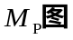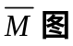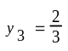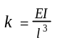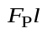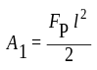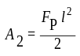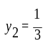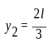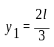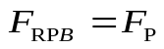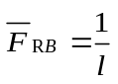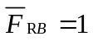
l
例题3—6图
【例题3-6】计算图示结构B转角和A点水平位移（其中弹簧刚度为k）。
【解】
●求A点的水平位移：

（位移方向：向右）
●求B截面的转角位移：

（位移方向：逆时针）

【分析】
●构造单位力状态：每个位移需要重新画一个结构（如图c、d所示），将所求位移矢量画在结构相应位置处，标单位力值，即得到所求位移对应的虚拟单位力状态。求B处角位移的单位力状态如图c所示，求A点水平位移的单位力状态如图d所示。
●内力虚功：刚架在荷载作用下的位移计算，计算虚内力在实际弯曲变形上所做的内力虚功，为此，需要作荷载、单位力产生的弯矩图。
●弹性支座计算：可以将弹性支座的弹簧当作结构的一部分；单位力产生的弹性支座反力
，在弹簧变形
上做内力虚功，其内力虚功等于力
乘以位移
，弹簧位移
等于位移状态的弹性支座反力除以弹簧刚度（
）。也可以将弹性支座按支座移动处理。
●位移实际方向：结果为正时虚拟单位力方向就是所求位移的方向。
●注意：弯矩图在图乘时求面积A图与y在同一侧取正号，在不同侧取负号。
弹簧内力虚功符号：两个支座反力
、
方向相同做正功，方向相反做负功。

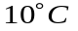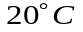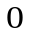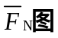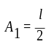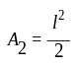
l
例题3—7图
【例题3-7】计算图示结构B转角和C点水平位移。已知线膨胀系数为α。
-10℃
【分析】
●构造单位力状态：每个位移需要重新画一个结构（如图b、c所示），将所求位移矢量画在结构相应位置处，标单位力值，即得到所求位移对应的虚拟单位力状态。求B处转角位移的单位力状态如图b所示，求C点水平位移的单位力状态如图c所示。
●作内力图： 对刚架由于温度改变引起的位移计算，要考虑温度改变引起的弯曲变形和轴向变形两种因素对位移的影响，也就是要计算虚拟单位力状态的内力在弯曲、轴向变形上做的内力虚功；作虚拟单位力产生的弯矩图和轴力图（如图c、d所示）；轴力标在杆件一侧。
●内力虚功正负号选择：弯矩图面积和杆件两侧温度差都取正值，杆件温度升高大的一侧与弯矩图在同侧时内力虚功为正，取正号，在不同侧时取负号。轴力以拉力为正（压力为负），符号不用选择。
●位移实际方向：结果为正时虚拟单位力方向就是所求位移的方向。
●注意：若杆件截面不对称时截面形心不在中间位置，需确定截面形心位置，以便计算截面形心处的温度；杆件两侧温度差的计算与截面是否对称无关。

【解】

●B截面的转角位移：

（转角位移方向：顺时针）
●C点水平位移：

（水平位移方向：向右）
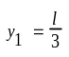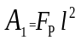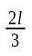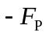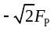
l
例题3—8图
【例题3-8】计算图示结构C点和E点的竖向位移。EI=常数，EA=常数。
【解】
●求C点的竖向位移：

●求E点的竖向位移：

【分析】
●构造单位力状态：求C点竖向位移的单位力状态如图c所示，求E点竖向位移的单位力状态如图d所示。
●作内力图： 对组合结构梁式杆件作弯矩图、桁架杆件作轴力图，FG杆件当作梁式杆件处理（如图b、c所示）。
●位移计算：梁式杆利用图乘法求，正负符号选择按照图乘法，桁架杆轴力拉力为正（压力为负）正负符号，代入。
●位移实际方向：结果为正时虚拟单位力方向就是所求位移的方向。
●结构内力计算：本题为组合结构，其几何组成为基附型结构，基本部分是简支梁，附属部分为桁架。内力计算时按照先附属后基本的顺序进行。当附属部分不受外力时，也没有内力。
●注意：FG杆件有弯矩，按照梁式杆计算。
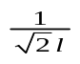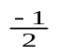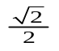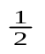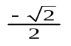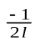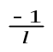
例题3—9图
【例题3-9】计算图示结构D点竖向位移和AE杆件的转角。
l
【解】

●D点的竖向位移：

（竖向位移方向：向上）
●AE杆件的转角位移：

（转角位移方向：顺时针）

【分析】
●构造单位力状态：重新画一个结构（如图b、c所示），将所求位移矢量画在结构相应位置处，标单位力值。求D点竖向位移对应的虚拟单位力状态如图b所示；桁架只作用结点荷载，不能施加单位集中力偶，用一对力形成单位力偶，即求AE杆件转角所对应的虚拟单位力状态如图c所示。
●计算单位力产生的轴力图：利用虚力原理计算位移，需要计算虚内力在实际变形上所做的内力虚功，对于求桁架结构由温度改变产生的位移，只存在在轴向变形上的内力虚功，为此，需要作单位力产生的轴力图（如图b、c所示）。
●位移计算公式应用：桁架结构位移计算公式仅有轴力项，轴力要带符号计算（以拉力为正、压力为负），温度以升高为正，温度不改变杆件不用计算，本题只需计算EF、CD两杆件。
●位移实际方向：结果为负时虚拟单位力相反方向是所求位移的方向。
●注：桁架内力的计算方法
本题桁架上部体系与地基之间只有三个联系，可先求出支座反力，其它杆件轴力利用结点法取结点作隔离体，按照A、C、B、D、F顺序列投影平衡条件求出各个杆件的轴力。
同一个结构的计算方法与几何组成有关，而与其上面的作用力无关，即如图b、c所示两个结构的轴力计算方法相同。
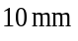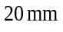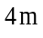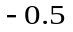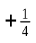
例题3—10图
【例题3-10】图示结构EB杆件制造短了15 mm，支座C下沉，
计算F点竖向位移和AD杆件的转角。
4 m
【解】
●F点的竖向位移：

●AD杆件的转角：

【分析】
●构造单位力状态：求F点竖向位移的单位力状态如图b所示；由于制造误差和支座移动使结构产生刚体位移，AD杆件任一点转角相等，因此，求AD杆件转角位移的单位力状态如图c所示。
●静定结构因制造误差和支座移动影响只发生刚体位移，不产生变形，虚拟力状态的内力不做内力虚变形功，也就不需要作内力图；有制造误差的杆件将产生内力虚功，需计算相应的虚内力；虚拟力状态的支座反力在位移状态的支座位移上将做外力虚功，需要求出对应有支座移动的约束反力；支座不发生移动的，对应虚拟力状态的支座反力也不做外力虚功。
●计算支座反力：图a体系为基附型刚架，ADE为附属部分，BFC为基本部分按三刚片组成。要按照先附后基的原则计算。附属部分满足二刚片规则用截面法求，基本部分用双截面法（取两次隔离体）计算。
●正负号选择：力和位移都是矢量，方向相同作正虚功，相反做负功；制造误差以伸长为正，轴力以拉为正。
●注意：位移计算公式支反力虚功前面的负号，是公式自带的。有制造误差，内力虚功不为零，内力虚功、外力虚功的符号由力、位移的正负符号决定，相同做正功。
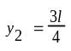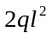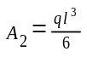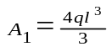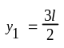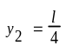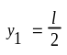
例题3—11图
【例题3-11】计算图示结构B点和C点的竖向位移。
【解】●求B点的竖向位移：

●求C点的竖向位移：

【分析】
●构造单位力状态：对应每个位移单独画一个结构，画所求位移矢量，标单位力，即得虚拟单位力状态。求B、C点竖向位移的单位力状态分别如图c、d所示。
●荷载弯矩图：需要作荷载产生的弯矩图（如图b所示）。
●图乘法应用：本题荷载弯矩图为曲线图形，荷载弯矩图必须计算面积和确定形心位置。由于整个杆件的抗弯刚度不同，必须分段计算，分段后AC段形心位置不易确定，要将其分解成3个简单图形。本题利用积分公式与图乘法的关系，保证积分结果不变，对积分公式进行一个简单处理；加、减一个CB段刚度为2EI的积分，其弯矩图与原来CB段的弯矩图相同，这样就可以得到刚度为2EI的AB杆件积分公式，此时AB杆件可以直接利用图乘法计算； 刚度2EI的 CB杆段积分、刚度为EI的CB杆段积分也都可以直接利用图乘法计算。
●符号选取：荷载弯矩图和形心对应弯矩在同侧时内力虚功为正值，此时图乘结果取正号；在异侧时内力虚功为负值，图乘结果取负号。
●位移实际方向：结果为正时虚拟单位力方向就是所求位移的方向。

